**BIBLIOTECA PÚBLICA PILOTO**

**DE MEDELLIN PARA AMERICA LATINA**

**PLAN INSTITUCIONAL DE BIENESTAR SOCIAL E INCENTIVOS**

**2021**

**TABLA DE CONTENIDO**

**INTRODUCCIÓN**

**OBJETIVO DEL PLAN INSTITUCIONAL DE BIENESTAR SOCIAL E INCENTIVOS**

**ALCANCE DEL PLAN**

**RUTA METODOLOGICA**

1. **CONTEXTO**
2. **DIAGNÓSTICO**
3. **PLAN DE ACCIÓN**
4. **SEGUIMIENTO Y EVALUACIÓN**
5. **MEJORAMIENTO CONTINUO**

**INTRODUCCION**

El talento humano es el activo más valioso de nuestra Entidad y su gerencia efectiva será la clave para el logro de los objetivos organizacionales. Un personal contento y motivado en su ingreso, su permanencia y retiro, contribuye a la generación de un adecuado clima laboral, propicio para el desarrollo de una cultura que desde su realidad; esté encaminada al logro de la plataforma filosófica y la estrategia corporativa de la BPP.

El Plan de Bienestar está dirigido a establecer y definir claramente las estrategias y acciones de la Entidad en materia de bienestar, en relación con los beneficios e incentivos a los cuales tienen derecho las personas vinculadas a la BPP, con el fin de fortalecer su calidad de vida y su aporte a los propositos organizacionales y a la generación de valor Público.

El plan de bienestar laboral se desprende del Plan Estrategico de Gestión Humana, como un instrumento de direccionamiento que le permitirá a la Entidad, contar con estrategias claras en relación con los recursos que quiere destinar para el bienestar de sus empleados y que estos se destinen satisfaciendo las necesidades reales de cada uno de ellos, buscando mejorar su calidad de vida, lo cual se verá reflejado en un mejor clima laboral, mayor productividad y el mejoramiento continuo de los procesos Institucionales.

**OBJETIVO DEL PLAN DE BIENESTAR E INCENTIVOS**

Contribuir al mejoramiento de las condiciones de vida familiar, laboral y social de los servidores del Entidad, mediante la puesta en marcha de estrategias, acciones e incentivos enfocados a elevar el nivel de bienestar y felicidad en la Entidad, con el fin de contribuir a la consolidación de una cultura organizacional que potencialice el logro de los propósitos institucionales.

**ALCANCE DEL PLAN**

El Plan Estratégico de Bienestar Social e Incentivos será aplicado a todos los servidores públicos de la Biblioteca Pública Piloto de Medellín, durante la vigencia 2021.

**RUTA METODOLÓGICA**

El Plan de bienestar social e incentivos al ser una de las ramas derivadas del Plan Estratégico de Talento Humano, esta inmerso en su ruta metodologica de analisis del contexto, diagnostico, plan de acción y seguimiento.

Se ampliará el analisis aplicada a la tematica especifica que atañe al plan como se especifica a continuación:

La siguiente es la ruta metodologica general abordada en el Plan:

**Ruta metodológica:**

**Contexto.**

Consiste en la recopilación y análisis de la información interna y externa aplicable a los temas del Bienestar de los Colaboradores.

**Diagnóstico.**

Se remite a las fuentes de diagnostico de bienestar disponibles para GH.

**Plan de Acción.**

Establece el cronograma o plan de acción que materializa la ejecución del Plan de Bienestar y que establece las estrategias y acciones a implementar y su cronograma.

**Seguimiento y evaluación.**

Establece las herramientas de seguimiento, indicadores y la evaluación de la eficacia del plan

Realiza el seguimiento a la ejecución del Plan Operativo en las fases del ciclo de vida del servidor Publico: planeación, ingreso, desarrollo y retiro y en el marco de las rutas de creación de valor del MIPG:

* **Ruta de la Felicidad:** la felicidad nos hace productivos
* **Ruta del Crecimiento:** liderando talento
* **Ruta del Servicio:** al servicio de los ciudadanos
* **Ruta de la Calidad:** la cultura de hacer las cosas bien
* **Ruta del análisis de datos:** conociendo el talento

**Mejoramiento Continuo.**

Se realiza a través de las herramientas de mejoramiento establecidas en el SIG.

1. **CONTEXTO**

**Insumos externos:** Normatividad aplicable (Ver normograma de la GETH) Manual Operativo MIPG 2018, Guía de gestión estratégica del talento humano DAFP, tendencias internacionales de la GETH.

**Plan enfocado principalmente al contexto de la Ruta de la felicidad del MIPG**

**Ruta de la felicidad: la felicidad nos hace productivos**

Es posible afirmar que cuando el empleado es feliz en el trabajo tiende a ser más productivo, pues el bienestar que experimenta por contar con un entorno físico adecuado, con equilibrio entre el trabajo y su vida personal, con incentivos y con la posibilidad de innovar se refleja en la calidad y eficiencia de su producción.

Es necesario que desde lo institucional se genere conciencia sobre la importancia de la satisfacción de los empleados, pues: “los mejores lideres son capaces de hacer una pausa y mantener un toque humano en el entorno laboral al inspirar a los empleados, ser amables con ellos y animarlos para que se cuiden”. 5) (Seppala, 2016). Es por esto por lo que la primera ruta de creación de valor se definió́ como la “Ruta de la felicidad”, y se compone de las siguientes subrutas:

* Ruta para mejorar el entorno físico del trabajo para que todos se sientan a gusto en su puesto: el ambiente físico, las condiciones de salud y de seguridad deben propiciar un entorno sano y agradable para que el trabajador se sienta cómodo y en plenas facultades para dar el máximo de su rendimiento.
* Ruta para facilitar que las personas cuenten con el tiempo suficiente para tener una vida equilibrada: para poder tener la atención y la motivación necesarias, el trabajador debe percibir que la entidad respeta y valora en su justa medida las otras dimensiones de la vida del servidor. La entidad debe ser consciente de que la persona necesita esparcimiento, espacios y tiempos para poder realizar sus actividades particulares y, sobre todo, para compartir con su familia, para su crecimiento personal o profesional, o incluso para actividades de ocio.
* Ruta para implementar incentivos basados en salario emocional: más allá́ de la retribución salarial, el empleado espera ser recompensado por su contribución al logro de los objetivos de diversas maneras. Una palabra de felicitación o un evento público en donde se reconozca su aporte o su tiempo de vinculación pueden ser elementos que contribuyan de manera importante a la motivación y al compromiso de un servidor.
* Ruta para generar innovación con pasión: las personas valoran mucho cuando sus ideas y aportes son escuchados y adoptados por la entidad. La creatividad y la innovación, más en el entorno actual, son un insumo fundamental que proviene del empleado motivado y comprometido con lo que hace.

**Insumos internos:** Plan Estratégico de Talento Humano y su contexto

**Modelo de la BPP Alcance de la GETH sobre el comportamiento.**



El bienestar laboral propicia la creación de una atmósfera de trabajo cálida y sana y está relacionado no solo con los espacios, condiciones y encuentros que se generen desde el área administrativa, sino que depende de la medida en que las interacciones y la comunicación es asertiva y positiva, esto permite que se logre una sinergia en el equipo y se fortalezca el compañerismo y la dinámicas de gestión organizacional.

El bienestar laboral es un propósito que promueve la administración, pero que depende de sus colaboradores, pues finalmente es una decisión personal el “bien estar”; independiente de las estrategias implementadas.

Por eso es importante la estructuración del plan desde el marco de la Cultura Organizacional de la cual le atañen a la Entidad la estructuración de los aspectos estratégicos y de direccionamiento y al personal los aspectos de introspección y relacionamiento, sin embargo, en este último la Entidad puede intervenir dando pautas de crecimiento y desarrollo desde el Plan de Bienestar.

Los aspectos visibles de la Cultura Organizacional son relacionados en el Plan, pero este se enfoca principalmente en la consolidación de los elementos no visibles, con la generación de espacios, intenciones y estrategias que promuevan el desarrollo de habilidades sociales y actitudes personales para el bien ser, el bien hacer y el bien estar.

**CLIMA ORGANIZACIONAL**

El clima organizacional se define como un conjunto de propiedades del ambiente laboral, percibidas directa o indirectamente por las personas, las cuales son una fuerza que influye en la conducta del empleado.

El Clima no se ve ni se toca, pero tiene una existencia real que afecta todo lo que sucede dentro de la organización y a su vez el clima se ve afectado por casi todo lo que sucede dentro de esta. Una organización tiende a atraer y conservar a las personas que se adaptan a su clima, de modo que sus patrones se perpetúen

El clima organizacional está fuertemente vinculado con la motivación de los miembros del Entidad. Un clima organizacional bajo se caracteriza por estados de desinterés, apatía, estrés, insatisfacción y depresión; en algunos casos puede transformarse en inconformidad, agresividad e insubordinación. El clima refleja la influencia ambiental en la motivación de los participantes.

No obstante, independientemente de cómo se conciba, del enfoque adoptado, de la caracterización o tipologías del clima, hay un significativo consenso en que el CO es una dimensión de la calidad de vida laboral y tiene gran influencia en la productividad y el desarrollo del talento humano de una entidad.

**CULTURA ORGANIZACIONAL**

James O’ Toole define la cultura corporativa como “el conjunto complejo y relacionado entre sí de un comportamiento estandarizado, institucionalizado y habitual que caracteriza a una empresa y sólo a ella”.

Podria decirse que la Cultura organizacional es un sistema compartido de ideologías, valores, creencias, mitos, ritos, normas, practicas, historias, símbolos, lenguaje y leyendas, que predominan en un Entorno empresarial y que contribuyen a que tanto su clima laboral como su productividad sean positivos o no lo sean.

La Cultura Organizacional (C.O) se compone de elementos visibles de tipo estrategico, normativo y organizacional y de elementos no visibles de tipo humano relacionados principalmente con el liderazgo, los valores personales y la comunicación. La armonización de estos elementos es esencial para la articulación del discurso con la ejecución del transcurso real. Esto es, la busqueda de la coherencia entre el planteamiento estrategico y la acción.

La consolidación de una CO orientada al logro de los Propositos Institucionales para una Entidad como la BPP representa toda una articulación de su potencial humano, operativo y organizacional hacia el proposito social Institucional.

**CULTURA ORGANIZACIONAL Y CLIMA LABORAL**

El clima organizacional está determinado por la percepción que tengan los empleados de los elementos culturales, esto abarca el sentir y la manera de reaccionar de las personas frente a las características y calidad de la cultura organizacional.

En este orden de ideas la CO genera un clima laboral satisfactorio o no satisfactorio para los empleados, así mismo la percepción del clima contribuye al fortalecimiento de la cultura en un ciclo de contribución sistemática, por lo tanto, el plan de bienestar interviene en la cultura organizacional generando valores, costumbres y motivaciones que inciden en la percepción del individuo sobre el clima laboral del Entidad.

1. **DIAGNOSTICO**

**ANTECEDENTES DE LA CULTURA ORGANIZACIONAL (C.O) EN LA BPP**

Los antecedentes sobre el desempeño institucional que han moldeado la cultura organizacional se identifican desde el momento de creación de la Entidad el 12 de noviembre de 1952, mediante el Decreto 1200, y la apertura y rotación del personal a cada una de sus filiales.

La planta de empleos cuenta hoy con 69 funcionarios de Planta, fijados finalmente mediante Acuerdo 20190025 del 26 de noviembre de 2019, donde se modifica la estructura de la planta de empleos de la Biblioteca Publica Piloto.

Los empleos de la planta de cargos no logran cubrir las necesidades de gestión de los procesos, por lo que se debe recurrir a la contratación de personal por prestación de servicios, manejando un promedio de contratación de 60 colaboradores anuales. En este sentido, la Entidad realizó en el 2018-2019 la propuesta para la creación de nuevos cargos con miras a formalizar los empleos de carácter permanente debido a que la modalidad de prestación de servicio afecta entre otros, la efectividad de los programas de bienestar y capacitación y la destinación de recursos por este concepto. Pero el proceso para adecuar la propuesta continua en curso por falta de presupuesto.

Igualmente se cuenta con 19 cargos en proceso de convocatoria ante la CNSC, cargos cuyos titulares se encuentran en provisionalidad hasta la selección de los elegibles por parte de la CNSC.

Otro factor importante contemplado en el Estudio Técnico es la necesidad de nivelar los salarios de los niveles profesional y Directivo frente a otras Entidades pares del Municipio como factor fundamental para la satisfacción y retención del talento y del conocimiento.

A nivel general los principales aspectos que han forjado la Cultura Organizacional en la BPP son:

* Constitución y puesta en marcha de los procesos administrativos y Misionales desde su creación como ente público tanto en la sede central como sus filiales.
* Antigüedad, costumbres, ritos y dinamicas arraigadas en el personal de mayor antigüedad, encontrando que en la planta de cargos se cuenta con empleados que llevan hasta 40 años en la Entidad, según el siguiente comportamiento:

|  |  |
| --- | --- |
| **Antigüedad del personal** | **Número de empleados** |
| Mayor a 20 años | 22 |
| De 15 a 20 años | 3 |
| De 10 a 15 años | 4 |
| De 5 a 10 años | 20 |
| De 2 a 5 años | 4 |
| De 1 a 2 años | 9 |
| **Total personal vinculado** | **62** |

* La estructura organizacional, la asignación salarial y los modelos de contratación de los Colaboradores.
* Reforma a la sede central, reubicaciones, traslado y readaptación al espacio mejorado.
* Otros aspectos visibles de la CO son los Métodos y procedimientos de trabajo, las medidas de Productividad y la capacidad Financiera.
* Los aspectos no visibles pero percibidos en el clima laboral y que son intrínsecos en toda interacción humana están:

-Pautas de influencia y poder

-Percepciones y actitudes de las personas

-Sentimientos y normas grupales

-Valores y expectativas

-Normas de interacciones formales

-Relaciones afectivas

Se han adelantado actividades en la Entidad para promover la Consolidación de una C.O flexible y adaptativa a los cambios administrativos, algunas de estas fueron:

* Reformas administrativas a la planta de cargos para el mejoramiento y adecuación de los empleos.
* La Consolidación del plan estratégico para el 2018-2024 que establece claramente los elementos visibles de la Cultura Organizacional estableciendo de un modo claro y explicito los propósitos institucionales, aspectos fundamentales de estas directrices que orientar la C.O visible son:

-Misión y Visión

-Objetivos Estratégicos

-Política Integral de Gestión

-Modelo de operación por procesos

-Proyectos

* Implementación y certificación del Sistema Integrado de Gestión.
* Implementación del Sistema Seguridad y Salud en el Trabajo.
* Reinducciones Institucionales.
* Talleres de Directrices Institucionales, realizando ejercicios de introspección con los empleados.

Algunas ventajas claves de la BPP para la consolidación de una C.O adecuada son:

* El compromiso de la Dirección General con el bienestar del personal
* La competencia y el compromiso del personal en el desarrollo de las funciones asignadas
* Diagnóstico de identificación y evaluación de factores de riesgo psicosocial intra y extralaborales de la BPP.
* La Reorientación de los planes de la GETH a las rutas de creación de valor del MIPG.

**DIAGNÓSTICOS DEL CLIMA LABORAL**

El clima organizacional está determinado por la percepción que tienen los empleados de los elementos culturales, esto abarca el sentir y la manera de reaccionar de las personas frente a las características y calidad de la cultura laboral.

Para conocer el nivel de satisfacción con el clima laboral la Entidad realizó en el mes de diciembre de 2019 el diagnóstico de riesgo psicosocial en cumplimiento de la Resolución 002646 de 2008 del Ministerio de la Protección Social el cual es uno de los componentes de la medición del clima laboral.

Los factores psicosociales han cobrado especial importancia por cuanto los estudios acerca del estrés y sus secuelas han mostrado el crecimiento de afecciones de salud en la población y con mayor énfasis en la trabajadora, en la que la exposición a condiciones laborales deteriorantes alcanza cifras que pueden catalogarse como un problema emergente de la salud pública.

Las condiciones intralaborales son las que pueden ser gestionadas en la Entidad para la prevención del riesgo psicosocial y son entendidas como aquellas características del trabajo que influyen en la salud y bienestar del individuo. Los dominios considerados son las demandas del trabajo, el control, el liderazgo y las relaciones sociales, y la recompensa.

Del diagnóstico realizado y consignado en el informe de evaluación se obtiene lo siguiente:

*Una vez sistematizadas las 59 encuestas realizadas se encuentra que el nivel de riesgo psicosocial general (diagnóstico intralaboral) en la BPP, es ALTO.*

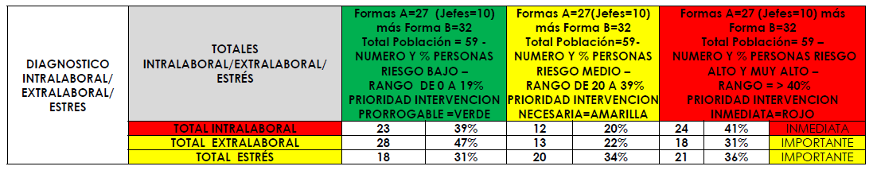

Teniendo en cuenta el resultado del último diagnóstico de riesgo psicosocial realizado a los funcionarios de la Biblioteca Pública Piloto, se deben realizar las intervenciones de la siguiente manera:

* El Riesgo Psicosocial INTRALABORAL total de la empresa se ubica en un nivel de RIESGO ALTO, con prioridad de intervención INMEDIATA.
* El Riesgo Psicosocial EXTRALABORAL total de la empresa se ubica en un nivel de RIESGO MEDIO, con prioridad de intervención IMPORTANTE.
* El nivel de ESTRÉS total de la empresa se ubica en un nivel de RIESGO MEDIO, con prioridad de intervención IMPORTANTE.

**Intralaborales.**

* En el Dominio de Liderazgo y Relaciones Sociales, se deben hacer intervenciones inmediatas en las Dimensiones relacionadas con: características de liderazgo, relaciones sociales y retroalimentación del desempeño.

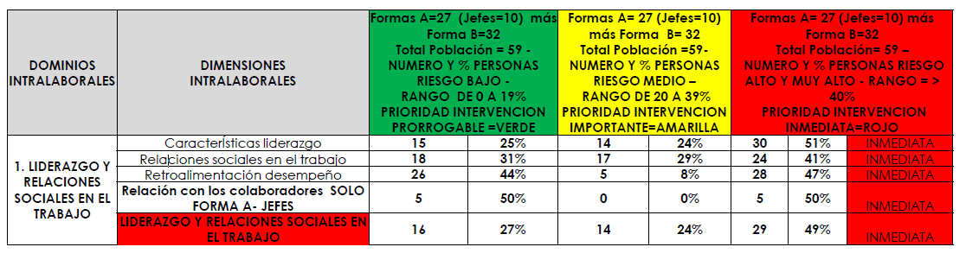

* En el Dominio y Control sobre el trabajo, se requiere enfatizar en dimensiones de capacitación, claridad del rol, para estas dimensiones se cuentan con diversas acciones que se adelantaran en el Plan Institucional de Capacitación –PIC- 2020. Adicionalmente, fortalecer las acciones de comunicación que faciliten la participación y manejo del cambio.
* En cuanto a las dimensiónes de Participación y manejo del cambio, Oportunidades para el uso y desarrollo de habilidades, Control y autonomía sobre trabajo, se requieren acciones sistemáticas de intervención para prevenir efectos perjudiciales en la salud.

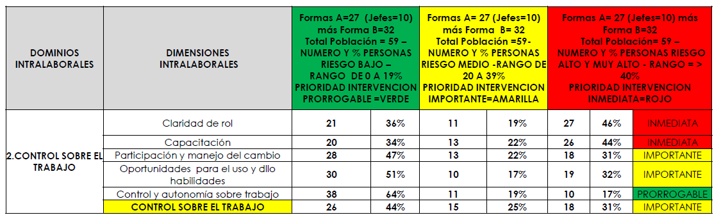

* En el Dominio Demanda del trabajo, se deberán realizar acciones sistemáticas de prevención para las dimensiones de Demandas emocionales, Demandas cuantitativas, Influencia trabajo sobre entorno extralaboral y Demandas carga mental

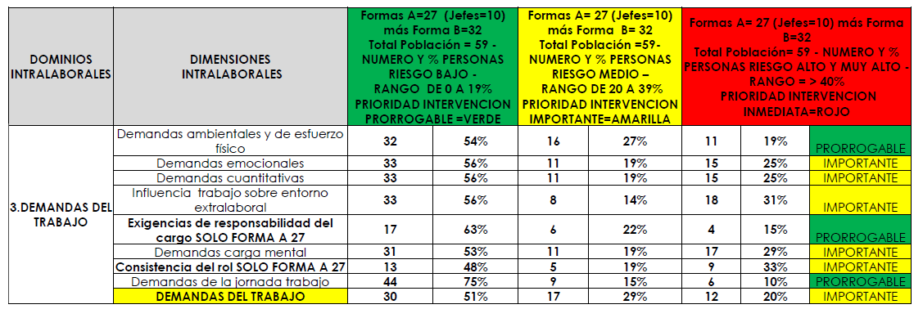

En el Dominio recomensas, se deben realizar intervenciones inmediatas en la dimensión de Reconocimiento y compensación, para la cual se plantean una serie de acciones enfocadas a la minimización del riesgo.

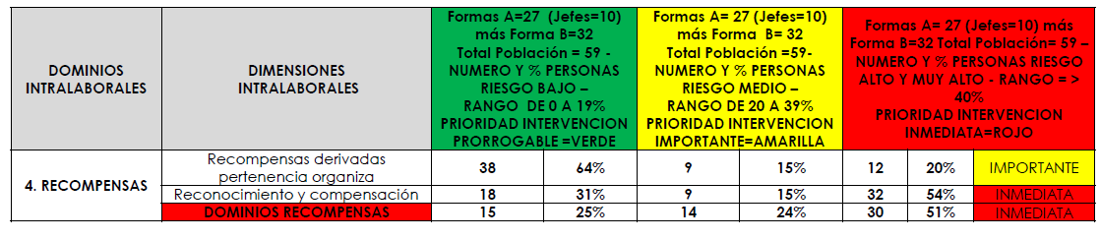

**Extralaborales.**

* En la dimensión Desplazamiento Trabajo- Vivienda-Trabajo, ha presentado altos niveles de riesgo, donde posiblemente el transporte para acudir al trabajo sea difícil, incómodo o poco ágil; es importante anotar que esto puede deberse a las dificultades que se presentan en la infraestructura vial del Municipio de Medellín y del Departamento de Antioquia (esto requiere por parte de los funcionarios capacidad de adaptabilidad, manejo de emociones y afrontamiento frente a situaciones externas).

En las Dimensiones de: Tiempo fuera del trabajo, Situación económica grupo familiar, Características de la vivienda y entorno, Influencia entorno extralaboral sobre trabajo, se situaron en un riesgo medio, por lo cual se deberán realizar acciones tendientes a la prevención las cauales estén orientadas a mejorar la calidad de vida, manejo del tiempo, educación financiera, capacidad de adaptación y flexibilidad ante las condiciones externas; dichas acciones son consideradas como factores protectores.

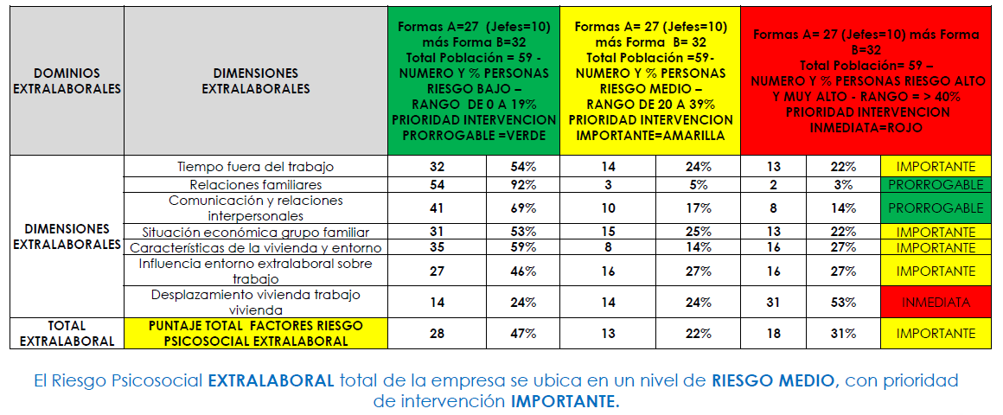

**Niveles de estrés***.*

El nivel de estrés total de la Biblioteca se ubica en un nivel de riesgo MEDIO, con prioridad de intervención inmediata; por tal motivo se deberán implementar acciones para fortalecer el conjunto de reacciones o respuestas de carácter psicológico, emocional y comportamental, que se produce cuando el individuo debe enfrentar demandas o resolver situaciones laborales, y extralaborales.

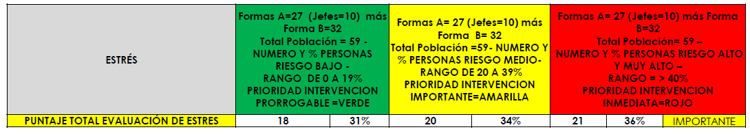

Durante el año 2020, se adelantaron acciones encaminadas en dar cumplimiento con el plan de acción para la disminución del riesgo psicosocial en la BPP, logrando un avance del **89,42%,** en su mayoría las actividades fueron realizadas en modalidad virtual, a través de estrategias de capacitación con diversos aliados, grupos de trabajo colaborativos y acompañamiento por parte del personal de Gestión Humana.

# EJECUCIÓN PLAN DE BIENESTAR VIGENCIA ANTERIOR

De acuerdo con los resultados del seguimiento y evaluación de la eficacia del Plan de Bienestar e Incentivos realizado por el proceso de Gestión Humana de la Biblioteca Pública Piloto durante el 2020, se presentó un **84.41%** de ejecución del su plan operativo o cronograma de actividades.

|  |  |  |  |  |
| --- | --- | --- | --- | --- |
| **Ejecución de actividades Plan Institucional de Bienestar e incentivos por componente.  Biblioteca Pública Piloto 2020** | | | | |
|  |
| **Ciclo de vida del Servidor Público (componente)** | **Estrategia/ Categoría** | **Planeadas** | **Ejecutadas** | **Cumplimiento** |  |
| **Planeación** | Planeación estratégica | 4 | 3 | 75% |  |
| **Ingreso** | Adaptación | 1 | 1 | 100% |  |
| **Desarrollo** | Bienestar e incentivos | 20 | 17 | 95% |  |
| Salud y Seguridad en el Trabajo | 22 | 17 | 77% |  |
| Administración del Talento Humano | 4 | 4 | 100% |  |
| Clima organizacional y Cambio Cultural | 17 | 16 | 94% |  |
| Valores | 2 | 2 | 100% |  |
| Gerencia Pública | 1 | 1 | 100% |  |
| **Retiro** | Gestión de la Información | 1 | 0 | 0% |  |
| Administración del Talento Humano | 1 | 0 | 0% |  |
| Desvinculación asistida-Bienestar | 6 | 4 | 67% |  |
| **TOTAL** | | **79** | **67** | **84,81%** |  |

En consonancia con los resultados anteriormente expuestos, se deberán fortalecer en el plan de acción, los diferentes componentes que conforman el ciclo de vida del servidor, ello a través de la diversificación de herramientas y estrategias, atendiendo las dinámicas institucionales, recursos y necesidades.

# RECURSOS

La Biblioteca Pública Piloto asignará los recursos humanos, físicos y financieros suficientes para garantizar la realización de las actividades y los programas.

La asignación de los beneficios económicos estará sujeta a la disponibilidad presupuestal con la que se cuente.

Para desarrollar el plan de bienestar e incentivos se cuenta con un presupuesto anual de $25.343.885, en el programa bienestar que se ofrece con la Caja de Compensación Familiar COMFAMA y al cual tienen derecho los empleados y sus beneficiarios.

|  |  |  |  |
| --- | --- | --- | --- |
| **Rubro** | **Presupuesto aprobado** | **Ejecutado** | **Saldo** |
| Bienestar | $ 25.343.885 | $ 0 | $ 25.343.885 |
| Estímulos | $ 0 |
| **Total** | **$ 25.343.885** | **$ 0** | **$ 25.343.885** |

1. **PLAN DE ACCIÓN**

**ESTRATEGIAS Y ACTIVIDADES DE BIENESTAR SOCIAL E INCENTIVOS DE LA BPP**

**Objetivo General.**

Propiciar el desarrollo de estrategias y acciones que posibiliten la consolidación de una cultura organizacional orientada al logro de los objetivos estrategicos de la BPP.

**Descripción.**

Las Estrategias y actividades de bienestar laboral, Social e incentivos se organizarán a partir de las necesidades de los servidores públicos, las disposiciones del SIG y el MIPG, el contexto, el diagnostico del Plan de bienestar, del Plan estrategico de la GH y la Planeación institucional, con la finalidad de orientar, crear, mantener y mejorar las condiciones que favorezcan el desarrollo integral los colaboradores, el mejoramiento de su nivel de vida y el de su familia; así mismo, permitirán elevar los niveles de satisfacción, eficacia, eficiencia y efectividad en busca de lograr un verdadero compromiso del servidor público con la Entidad.

**El Plan se puede visualizar en el Anexo 01.**

En este se encuentra las Estrategias, acciones y cronograma de bienestar e incentivos enfocado en el Ciclo de vida del servidor Público: ingreso, desarrollo y retiro e incluye la etapa de planeación y enfocado en las rutas de creación del valor del MIPG; donde se evidencia una mayor contribución hacia la Ruta de la Felicidad (marco orientador principal del Plan: Desde Adentro soy Feliz)

Para la comprensión y aplicación del plan de acción se deben precisar algunos criterios y procedimientos especiales para la asignación de beneficios especificos, tal como se muestra a continuación

**Criterios**

## Grupo familiar

Es el definido por el Artículo 34 del Decreto 806 de 1998, en el cual se establece que el grupo familiar está considerado por

1. El cónyuge
2. A falta de cónyuge la compañera o compañero permanente, siempre y cuando la unión sea superior a dos años
3. Los hijos menores de (18) años que dependan económicamente del afiliado
4. Los padres e hijos de cualquier edad si tienen incapacidad permanente y dependen económicamente del funcionario.

## Disfrute de beneficios

Teniendo en cuenta que el Plan de Beneficios y Estímulos institucional tiene como política generar espacios de bienestar social y salario emocional, y que dichos programas no deben afectar la prestación del servicio ni el buen funcionamiento de la entidad, se debe tener en cuenta que para el disfrute de los mismos, se debe concertar previamente con el jefe inmediato la fecha en la cual hará uso del beneficios; además los beneficios no pecuniarios otorgados en el presente plan como (el día de la familia, día del servidor, estimulo por la excelencia, cumpleaños, quinquenio y demás beneficios) no son acumulables, ni continuo día y solo se podrán disfrutar dentro de la vigencias por lo que solo se autorizará el disfrute de un beneficio a la vez previa autorización del jefe inmediato.

### Beneficiarios

De conformidad con el artículo 30 del decreto 1567 de 1998, serán beneficiarios del Programa Anual de Incentivos los siguientes empleados.

Empleados Públicos de carrera, así como los de libre nombramiento y remoción de los niveles profesional, técnico, administrativo y operativo; Igualmente son considerados beneficiarios los equipos de trabajo en concordancia con el parágrafo del artículo 2.2.10.9 del Decreto 1083 de 2015.

**Procedimientos especiales**

### EXALTACIÓN DE LOS MEJORES EMPLEADOS PÚBLICOS

Anualmente se seleccionará a un empleado por nivel para la exaltación de los mejores empleados públicos de la institución por el desempeño en niveles de excelencia, de acuerdo con los requisitos que se describen a continuación:

##### a) Para la selección del mejor empleado público

Para la selección del mejor empleado de carrera de cada uno de los niveles jerárquicos, mejor empleado de libre nombramiento y remoción, los cuales son escogidos entre aquellos que pertenecen a los niveles profesionales, técnico, administrativo y operativo estos deberán:

* Acreditar un tiempo de servicios en la Biblioteca Pública Piloto no inferior a un (1) año.
* No haber sido sancionado disciplinariamente en el año inmediatamente anterior a la postulación. No obstante, al ser sancionado disciplinariamente en cualquier estado del proceso de selección se constituye causal de exclusión de este.
* Acreditar un nivel de excelencia en la última calificación de servicios en firme, cumpliendo con el puntaje designado.

El desempeño laboral de los empleados de libre nombramiento y remoción deberá ser evaluado con los criterios y los instrumentos que se aplican en la entidad y de acuerdo con el (Parágrafo, Artículo 78, del Decreto 1227 de 2005) “***Artículo 78.*** *Para otorgar los incentivos, el nivel de excelencia de los empleados se establecerá con base en la calificación definitiva resultante de la evaluación del desempeño laboral y el de los equipos de trabajo se determinará con base en la evaluación de los resultados del trabajo en equipo; de la calidad del mismo y de sus efectos en el mejoramiento del servicio; de la eficiencia con que se haya realizado su labor y de su funcionamiento como equipo de trabajo.”*

##### b) Procedimiento para la selección

Para la selección del mejor empleado de carrera y en cada uno de sus niveles jerárquicos, así como al mejor empleado de libre nombramiento y remoción de la entidad de los niveles profesional, técnico, administrativo y operativo con desempeño laboral en niveles de excelencia, se procederá de la siguiente manera:

El **Comité de Gestión y Desempeño** dará inicio al proceso de selección en la fecha que estime pertinente.

Dentro de los diez (10) días hábiles siguientes, Gestión Humana deberá presentar al Comité de Gestión y desempeño el listado de los empleados de la entidad, cuyas calificaciones hayan alcanzado el nivel de excelencia y cumplan con los requisitos establecidos.

El **Comité de Gestión y Desempeño** dentro de los diez (10) días hábiles siguientes al recibo de los listados, seleccionará como el mejor empleado de carrera a aquel que tenga la más alta calificación en la evaluación del desempeño en el rango del sobresaliente de acuerdo con el nivel jerárquico que ostente.

El **Comité de Gestión y Desempeño** seleccionará los mejores empleados de carrera de cada uno de los niveles jerárquicos de la entidad, lo cual se realizará identificando a quienes hayan obtenido la más alta calificación de cada nivel en el rango sobresaliente.

En caso de empate en el puntaje obtenido por dos o más empleados públicos y que correspondan al primer lugar se calificarán sus aportes personales extraordinarios, los cuales generen valor agregado al servicio o área al cual pertenece generando aportaciones de mejora, realizados durante el período correspondiente a la última calificación de servicios, así como el cumplimento de los factores comportamentales de acuerdo con el nivel jerárquico que ocupen.

Dichos aportes personales extraordinarios se entenderán como los cumplimientos extra en las metas asociadas a sus compromisos laborales, la participación en actividades del SIG, las diferentes propuestas de mejora al proceso en el que participa y la participación y colaboración en los eventos y actividades organizadas por la Entidad.

Con el fin de constatar dicho aporte se procederá de la siguiente manera:

Dentro de los cinco (5) días hábiles siguientes al empate el Profesional Especializado en Gestión Humana, solicitará al jefe inmediato de los empleados públicos objeto de empate, informar, dentro de los cinco (5) días hábiles siguientes de manera detallada y soportada, si dicho empleado efectuó algún aporte extraordinario acorde con los lineamientos arriba descritos.

Con base en los informes efectuados y el impacto del aporte, el Comité de Gestión y Desempeño, de manera motivada determinará quien ocupa el primer lugar.

Si los jefes inmediatos informan que no existe aporte extraordinario, se determinada el desempate según el nivel de cumplimentó de los compromisos comportamentales, si consecuentemente se mantiene el empate se definirá por el sistema de balotas las cuales estarán identificadas con el nombre de cada funcionario, respectivamente.

El Comité ofrecerá a los empleados de carrera seleccionados como los mejores empleados de carrera administrativa y de libre nombramiento y remoción de los niveles profesional, técnico, administrativo y operativo de la entidad, el incentivo no pecuniario previsto en el presente Plan Institucional de Bienestar Social, Estímulos e Incentivos, el cual consiste en el disfrute de **un (1) día de descanso** que deberá solicitar antes del **15 de diciembre**, este día solo obra durante la vigencia no se podrá solicitar el disfrute del mismo en vigencias posteriores ni es acumulable; además, de un reconocimiento y/o mención por parte de la Biblioteca.

### INCENTIVOS PARA LOS EQUIPOS DE TRABAJO DE EXCELENCIA

En concordancia con el parágrafo del artículo 2.2.10.9 del Decreto 1083 de 2015, se entenderá por equipo de trabajo el grupo de personas que laboran en forma interdependiente y coordinada, aportando las habilidades individuales requeridas para la consecución de un resultado concreto, en el cumplimiento de planes y objetivos institucionales. Los proyectos para presentar deberán contar con una pertinencia temática, articulados igualmente con el mejoramiento de los indicadores de gestión de la Entidad y/o el mejoramiento de la eficiencia administrativa.

Los integrantes de los equipos de trabajo pueden ser empleados de una misma dependencia o de distintas dependencias de la entidad.

Para llevar a cabo el Plan de Incentivos para los equipos de trabajo, la Biblioteca Pública Piloto convocará a las diferentes dependencias o áreas de trabajo de la entidad para que postulen proyectos institucionales, de conformidad con lo señalado en el artículo 81, numeral 1, del Decreto 1227 de 2005.

##### a) Requisitos

* Cada Equipo de Trabajo estará conformado por un número mínimo de dos (2) y un máximo de seis (6) empleados de la Biblioteca Pública Piloto, provenientes de una o varias áreas, con la finalidad de desarrollar un proyecto encaminado a desarrollar la misión, visión, objetivos y planes institucionales.
* Los equipos de trabajo podrán acceder a los estímulos, si los mismos están conformados en relación igual o superior por un 80% de funcionarios de carrera y/o de libre nombramiento y remoción.
* No haber sido sancionados disciplinariamente en el año inmediatamente anterior a la fecha de postulación. El ser sancionado disciplinariamente en cualquier estado del proceso de selección se constituye en causal de exclusión del mismo. Cuando el equipo este conformado por dos integrantes, el empleado sancionado deberá ser reemplazado en un término no superior a los cinco (5) días hábiles siguientes a la fecha de la sanción, este cambio deberá ser notificado por escrito al Comité de Gestión y Desempeño de la Biblioteca Pública Piloto.
* Los funcionarios solo podrán pertenecer a un (1) equipo de trabajo durante la vigencia evaluada.

##### b) Inscripción

Definida la temática a trabajar y según los intereses y las necesidades, el equipo de trabajo presentará al jefe del área que se beneficiará con los resultados de este, un proyecto con copia al Comité de Gestión y Desempeño de la Biblioteca Pública Piloto para el seguimiento respectivo, dicho proyecto debe contener:

1. Identificación de los intereses y/o necesidades
2. Población objeto
3. Objetivos
4. Plan de trabajo y cronograma (dentro de la vigencia del año objeto de evaluación)
5. Recursos (no adicionales a los disponibles)
6. Indicadores
7. Resultados esperados cuantificables
8. Conformación del equipo y dedicación en horas semanales al trabajo en equipo

El proyecto inscrito deberá estar encaminado al desarrollo de la misión, visión, objetivos y planes institucionales, de modo tal que, a través de este objetivo, se pueda medir el impacto y la relevancia para la institución.

El jefe de área expedirá su concepto sobre la conveniencia, pertinencia o necesidad del proyecto y será el responsable de radicar la inscripción del proyecto para participar en el Plan de Incentivos, para lo cual remitirá al Comité de Gestión y Desempeño de la Biblioteca Pública Piloto el concepto junto con la información sobre el mismo.

##### c) Selección de equipos de trabajo que serán objeto de incentivos

De conformidad con lo señalado en el artículo 83 del Decreto 1227 de 2005 para la selección de los equipos de trabajo que serán objeto de incentivos se tendrán en cuenta como mínimo las siguientes reglas generales:

* Todos los equipos de trabajo inscritos que reúnan los requisitos exigidos deberán efectuar sustentación pública de los proyectos ante los empleados de la entidad.
* Se conformará un equipo evaluador que garantice imparcialidad y conocimiento técnico sobre los proyectos que participen en el plan, el cual será el encargado de establecer los parámetros de evaluación y de calificar. Para ello se podrá contar con empleados de la entidad o con expertos externos que colaboren con esta labor.
* Los equipos de trabajo serán seleccionados en estricto orden de mérito, con base en las evaluaciones obtenidas.
* La dirección de la Biblioteca, de acuerdo con lo establecido en el Plan Institucional de Incentivos y con el concepto del equipo evaluador, asignará, mediante acto administrativo, los incentivos pecuniarios al mejor equipo de trabajo de la entidad.
* A los equipos de trabajo seleccionados en segundo y tercer lugar se les asignarán los incentivos no pecuniarios descritos en apartados siguientes.

##### d) Evaluación de desarrollo y resultados de los proyectos

La dirección de la Biblioteca y el Comité de Gestión y Desempeño, definirá un equipo evaluador, teniendo en cuenta las características técnicas y de conocimiento de cada uno de los proyectos que participen en el plan; este equipo será el responsable de evaluar, hacer seguimiento y retroalimentar el desarrollo de los proyectos inscritos.

El proyecto será evaluado así:

|  |  |
| --- | --- |
| **Aspecto** | **Puntuación** |
| Presentación en conversatorios de junio y noviembre de los avances y aportes destacados de los equipos sobresalientes | 0 a 30 puntos |
| Informe final y presentación del proyecto con resultados en audiencia pública ante el Comité de Gestión y desempeño de la Biblioteca Pública Piloto: Noviembre. (consignada la decisión en Acta firmada por los integrantes del Comité) | 0 a 70 puntos |

Los criterios objetivos de valoración del informe final para la asignación de los incentivos serán propuestos por el equipo evaluador; dichos criterios serán informados previa evaluación de los proyectos.

Se presentará acto administrativo de reconocimiento y proclamación del mejor equipo de trabajo, a más tardar noviembre 30 (Presentación del informe de gestión de la vigencia).

##### e) Tipo de incentivos a otorgar

Todos los equipos seleccionados como los mejores, tendrán derecho a los siguientes reconocimientos:

* Mención especial con copia a hoja de vida de cada uno de sus integrantes.
* Publicación del proyecto en la página Web de la Biblioteca Pública Piloto.
* Publicación de sus nombres en las carteleras y medios de comunicación interna de la Biblioteca Pública Piloto.
* Dos (2) días compensatorios entre el 15 de enero al 15 de diciembre de la vigencia fiscal siguiente a la entrega de los resultados, previo acuerdo con el jefe inmediato.
* El incentivo pecuniario reconocido para el mejor equipo de trabajo se otorgará de la siguiente manera:

Primer Puesto: $ 1’000.000 (Un millón de pesos)

En caso de empate en el primer lugar, el incentivo pecuniario a mejor equipo se disfrutará entre los equipos empatados en partes iguales.

### DISTINCIONES POR ANTIGÜEDAD

Se otorgará un día de descanso y copia del acto administrativo como constancia de distinción a los empleados que hayan cumplido 5, 10, 15, 20, 25, 30 y más años de servicio sin solución de continuidad y que hayan demostrado un alto nivel de compromiso con la Biblioteca Pública Piloto de Medellín para América Latina.

Las distinciones por antigüedad se otorgarán anualmente y el funcionario que se haya hecho acreedor a dicho reconocimiento podrá acceder nuevamente a este estímulo después de cinco (5) años siguientes.

##### a) Requisitos

Para ser seleccionado para recibir el beneficio de antigüedad, se tendrán en cuenta los siguientes requisitos:

* Haber cumplido 5, 10, 15, 20, 25, 30 y más años de servicio.
* Haber obtenido calificaciones satisfactorias en las tres (3) últimas Evaluaciones del Desempeño Laboral que estén en firme.
* No haber sido sancionado disciplinariamente en el año inmediatamente anterior a la fecha de postulación.

**b) Procedimiento para la selección.**

Comité de Gestión y Desempeño, dará inicio al proceso de selección en la fecha que estime pertinente.

Dentro de los diez (10) días hábiles siguientes, el área de Gestión Humana deberá presentar al Comité de Gestión y Desempeño, el listado de los funcionarios que cumplen con los requisitos exigidos para poder recibir el incentivo y el acto administrativo que los soporte.

El Comité dentro de los diez (10) días hábiles siguientes al recibo de los listados, seleccionará los merecedores del incentivo de acuerdo con los diferentes rangos de antigüedad establecidos. En acto público, a más tardar el **15 de diciembre** del año respectivo deberán ser proclamados los seleccionados.

En el acto público ya mencionado, los empleados recibirán un certificado que especificarán los años de antigüedad, también tendrán como beneficio el derecho al disfrute de un día compensatorio y copia del acto administrativo emanado de la Dirección General que formaliza la distinción. Dicho día compensatorio, podrá ser solicitado a partir de la fecha de expedición de acto administrativo hasta el 31 de julio de la vigencia siguiente.

### RECONOCIMIENTO DE DESEMPEÑOS INDIVIDUALES

Anualmente se compensará con **un (1) día de descanso** el cual se deberá de solicitar antes del **15 de diciembre,** a los empleados de carrera de cada una de las unidades, que acrediten un ***nivel de excelencia* *en la última calificación de servicios*** en firme, cumpliendo con el puntaje, estos empleados no deben haber sido sancionados disciplinariamente en el año inmediatamente anterior.

### DÍA DEL FUNCIONARIO PÚBLICO

Los funcionarios que tengan un año o más de servicio, podrán solicitar día compensatorio entre el **15 de enero** al **15 de diciembre** de cada vigencia fiscal, previo acuerdo con el jefe inmediato. Este beneficio es para todos los funcionarios y hace parte del salario emocional que se contempla dentro del programa de bienestar.

##### a) Requisitos

* Acreditar un tiempo de servicios en la Biblioteca Pública Piloto no inferior a un (1) año.
* No haber sido sancionado disciplinariamente en el año inmediatamente anterior.

**Vigencias para el acceso a los beneficios e incentivos contemplados en el Plan.**

|  |  |
| --- | --- |
| **Beneficio e incentivo** | **Fecha límite de acceso** |
| Reconocimiento de desempeño individual (Excelencia en la EDL) | 15 de diciembre de 2021 |
| Día del funcionario público | 15 de diciembre de 2021 |
| Distinción por antigüedad (5, 10, 15, 20, 25, 30 años de servicio) | 31 de julio de 2022 |
| Encuentro con tu interior (Media jornada por cumpleaños) | Vigencia 2021 |
| Día de la familia (Primer semestre) | 30 de junio de 2021 |

**Plan de Acción o Matriz Operativa del Plan de Bienestar social e incentivos**

**Ver Matriz Plan de Acción Anexo 01.**

**4.SEGUIMIENTO Y EVALUACIÓN**

**Herramientas de seguimiento.**

* Matriz operativa del Plan de bienestar e incentivos con su nivel de cumplimiento a cada una de las acciones frente al cronograma definido.
* Auditorías internas SIG.
* Revisión Gerencial del SIG.
* Evaluación del clima laboral.
* Evaluación del riesgo psicosocial.

Acorde con lo señalado en el artículo 85 del Decreto 1227 de 2005, corresponderá al área de Gestión Humana, con la colaboración de la Comisión de Personal, realizar el seguimiento y evaluación del presente Plan, para lo cual se basará en:

1. Los informes que se soliciten sobre la participación de los empleados públicos y sus familias en las distintas actividades culturales, recreativas y deportivas, que redunden en la salud física y mental de los mismos.

1. Los resultados de la evaluación de impacto realizada por el área de Gestión Humana a los beneficiarios del Plan, la cual medirá el grado de mejoramiento de la calidad de vida que tienen los empleados. Dicha evaluación se realizará a través de la medición de riesgo psicosocial en la que se identifican aspectos intralaborales, extralaborales y de estrés.

1. Los resultados del seguimiento y evaluación del Plan de Bienestar Social, Estímulos e Incentivos serán presentados por el profesional especializado de Talento Humano al Comité de Gestión y Desempeño, con el fin de que se adopten las acciones de mejoramiento que se requieran respecto al Plan.

**Indicadores.**

* Cumplimiento de las actividades definidas en el Plan de Bienestar e Incentivos
* Eficacia de las acciones implementadas
* Nivel de satisfacción del personal
* Nivel de riesgo psicosocial

**5.MEJORAMIENTO CONTINUO:**

A traves de las herramientas de mejoramiento establecidas en el SIG, definidas en los Instrumentos:

* Aplicación de acciones Correctivas.
* Aplicación de acciones de mejora.
* Manual de administración del riesgo de la BPP.
* Cotrol de salidas o servicios no conformes establecido en el Manual del SIG.

Proyectó: Senia Luz Arteaga Góngora - Profesional Especializada TH.

Revisó: Ana María Hernández - Subdirectora de Planeación

Aprobó: Claudia Rodríguez - Subdirectora Administrativa y Financiera.